Eine Kalkulation mit Eingabeüberprüfungen erstellen | 05.06

Zeit |  | Übungsdatei | Ergebnisdatei
 | 30 min.

Übungsinhalte
- Benutzerdefinierte Zahlenformate erstellen
- Gültigkeitsprüfungen festlegen
- Arbeiten mit bedingten Formaten

Aufgabe

- Erstellen Sie die abgebildete Tabelle, oder öffnen Sie die Datei Eingabe1. Zur schnelleren Durchführung sind in der linken Abbildung die entsprechenden Formeln dargestellt.
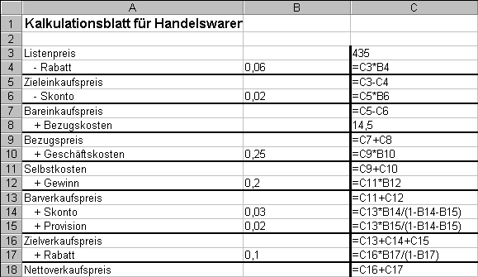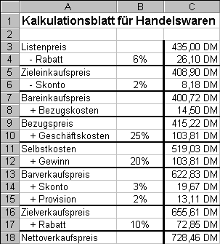
- Im Rahmen der Einführung des Euro möchten Sie die Kalkulationen bereits jetzt in der neuen Währung durchführen. Fügen Sie dazu zwei Zeilen unter der Titelzeile ein, in der Sie den DM-Betrag durch 1,95 teilen.
- 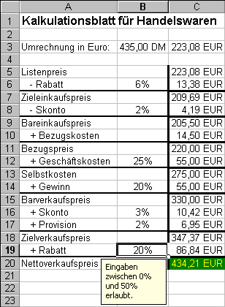Erstellen Sie ein eigenes Zahlenformat, das die Zahlen mit der Bezeichnung EUR ausgibt. Negative Zahlen sollen in roter Schrift dargestellt werden. Übertragen Sie das Format auf alle benutzten Zellen der Spalte C.
- Legen Sie eine Gültigkeitsregel für den Rabatt des Zielverkaufspreises in Zelle B17 fest:
- Erlaubte Eingaben: größer gleich 0% und kleiner gleich 50%
- Eingabemeldung: Eingaben zwischen 0% und 50% erlaubt.
- Fehlermeldung: Rabattsatz unzulässig:
Nur Eingaben zwischen 0% und 50% erlaubt.
- Wenn der Nettoverkaufspreis das doppelte des Listenpreises übersteigt, soll die Zelle rot gefärbt werden. Formatieren Sie dafür die Zelle mit dem Nettoverkaufspreis mit schwarzer Schrift auf rotem Hintergrund, wenn der Nettoverkaufspreis mehr als doppelt so hoch ist wie der Listenpreis. Anderenfalls soll der Hintergrund grün und die Schrift gelb sein.

